三方系统接入钉钉授权系统流程文档

目录

一、引言

二、核心流程图

三、流程详细说明

3.1 流程图说明

3.2 步骤详情表

一、引言
本文档详细描述三方系统接入钉钉授权系统的完整流程，涵盖从用户授权发起至业务接口访问的全环节，明确各角色交互逻辑及核心作用，为系统开发、测试及运维提供参考依据。

二、核心流程图
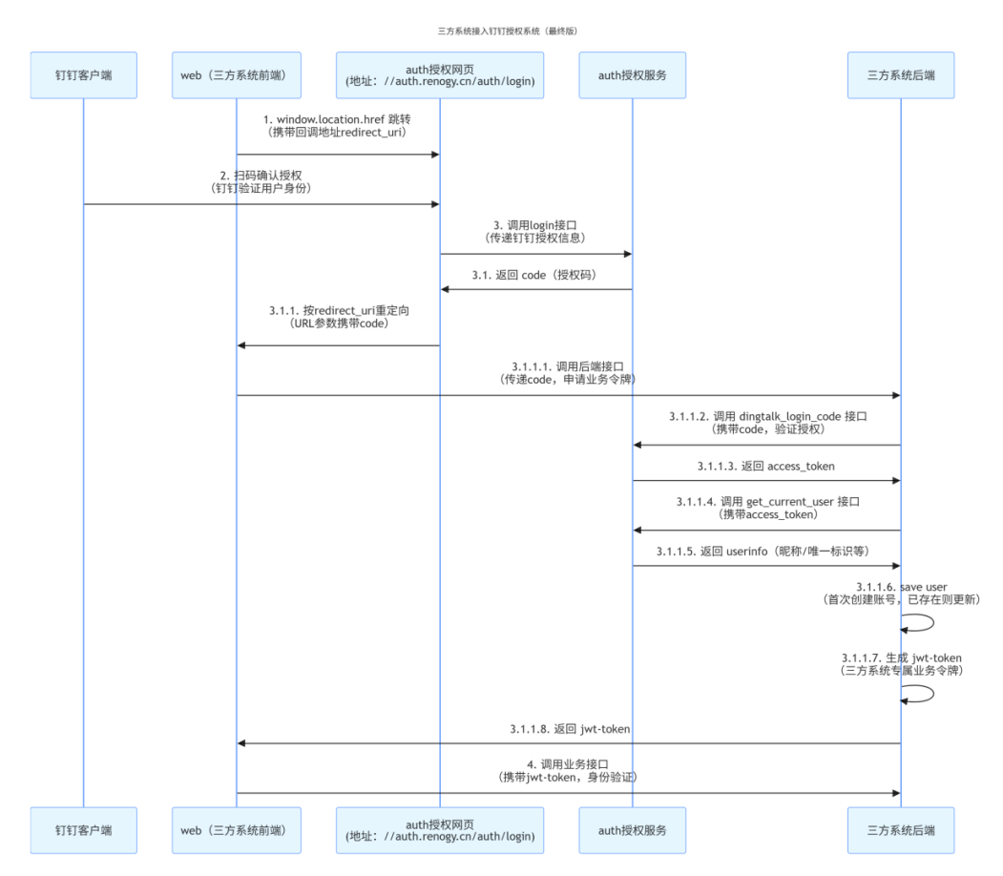

三、流程详细说明

3.1 流程图说明
本流程以“用户授权-凭证传递-身份验证-业务访问”为核心链路，涉及5个核心角色：钉钉客户端（用户身份验证载体）、三方系统前端（用户操作入口）、auth授权网页（统一授权入口）、auth授权服务（授权逻辑处理核心）、三方系统后端（业务逻辑及用户管理核心）。流程全程仅使用授权码（code）作为关键凭证，无冗余令牌，确保简洁性和安全性。

3.2 步骤详情表
步骤序号 | 交互角色 | 具体动作 | 核心作用
1 | web（三方系统前端）→ auth授权网页 | 通过 window.location.href 跳转到统一授权页面，  携带回调地址 redirect_uri,  客户端标识client_id | 引导用户进入钉钉授权统一入口，明确授权后跳转回三方系统前端
2 | 钉钉客户端 → auth授权网页 | 用户用钉钉客户端扫码，确认授权三方系统访问自身信息 | 完成用户身份真实性校验（依托钉钉账号体系），获取用户授权许可
3 | auth授权网页 → auth授权服务 | 授权网页向auth授权服务调用 login 接口，传递钉钉返回的授权信息 | 触发授权服务处理钉钉授权逻辑，申请合法授权凭证（code）
3.1 | auth授权服务 → auth授权网页 | 仅返回 code（授权码），无x-token | 提供唯一、临时的授权凭证，用于后续三方系统后端验证授权合法性
3.1.1 | auth授权网页 → web（三方系统前端） | 按预设的 redirect_uri 重定向回三方系统前端，URL参数中携带 code | 将授权凭证（code）回传给三方系统前端，完成授权中间流程闭环
3.1.1.1（核心） | web（三方系统前端）→ 三方系统后端 | 前端调用自身后端接口，传递 code，申请业务访问令牌 | 前端无法直接对接auth授权服务，通过后端中转处理授权逻辑（安全校验+凭证兑换）
3.1.1.2 | 三方系统后端 → auth授权服务 | 后端调用 dingtalk_login_code 接口，携带 code 验证授权有效性 | 三方系统后端校验 code 合法性（防止伪造），获取访问钉钉用户信息的权限
3.1.1.3 | auth授权服务 → 三方系统后端 | 返回 access_token（钉钉用户信息访问令牌） | 提供合法凭证，允许三方系统后端获取钉钉用户基础信息
3.1.1.4 | 三方系统后端 → auth授权服务 | 调用 get_current_user 接口，携带 access_token | 读取钉钉用户核心信息（如唯一标识、昵称），用于三方系统账号绑定/创建
3.1.1.5 | auth授权服务 → 三方系统后端 | 返回 userinfo（钉钉用户基础信息） | 提供三方系统账号创建/更新所需的核心数据，实现钉钉账号与三方系统账号关联
3.1.1.6 | 三方系统后端内部操作 | 执行 save user：首次授权则创建三方系统账号，已存在则更新账号信息 | 完成钉钉用户与三方系统账号的绑定，保障用户后续可正常登录使用三方系统
3.1.1.7 | 三方系统后端内部操作 | 生成 jwt-token（三方系统专属业务令牌） | 生成适合三方系统业务场景的长期身份令牌，用于后续接口访问身份验证
3.1.1.8 | 三方系统后端 → web（三方系统前端） | 将 jwt-token 返回给前端 | 前端获取合法业务令牌，具备访问三方系统业务接口的权限
4 | web（三方系统前端）→ 三方系统后端 | 携带 jwt-token 调用三方系统业务接口 | 前端以合法身份访问业务功能（如查询数据、提交操作），完成授权→使用全流程

步骤1前端重定向流程实现代码参考
前端重定向代码，需要申请clientId和clientSecret以及rediectUrl

/**

* 配置开发环境和线上环境之间的切换
* portal_uri 门户页面路径
* redirect_uri 本系统登录页
* server_uri 服务器地址
*/
let redirect_uri, server_uri, portal_uri;
const switchApiURL = () => {
const strategy = {
'production': {
url: 'https://www.renogy-dchome.com/#/',
id: 'dchome'
},
'test': {
url: 'https://t-dcmanager.renogy.cn/#/',
id: 'test-dchome'
},
'uat': {
url: 'https://uat-dcmanager.renogy.cn/#/',
id: 'dchome-uat'
},
'dev': {
url: 'unknown',
id: 'unknown'
},
'development': {
url: 'unknown',
id: 'unknown'
},
}
return strategy[process.env.VUE_APP_ENV] ? strategy[process.env.VUE_APP_ENV] : null;
}
const client_id = switchApiURL().id // 应用 client_id
const client_secret = 'renogy1314' // 应用密码
const grant_type = 'authorization_code' // 应用采取授权码模式
if (process.env.NODE_ENV == 'development') {
redirect_uri = 'http://192.168.20.170:9520/' // 重定向地址
server_uri = 'http://221.224.144.59:8082 ' // 服务端跳转地址
portal_uri = 'http://192.168.20.169:10000/#/dashboard' // 门户地址
} else {
redirect_uri = switchApiURL().url
server_uri = 'https://auth.renogy.cn ' // 服务端跳转地址
portal_uri = 'https://portal.renogy.cn ' // 门户地址
}
// oauthToken 统一认证 请求参数
const oauthTokenParams = {
client_id,
client_secret,
redirect_uri,
grant_type
}
// 应用跳转路径到授权码页面路径
const oauthTokenPath = `${server_uri}/oauth/authorize?client_id=${client_id}&response_type=code&scope=all&redirect_uri=${encodeURIComponent(redirect_uri)}`
export {
portal_uri,
server_uri,
oauthTokenPath,
oauthTokenParams,
}

步骤3.1.1.2 获取钉钉访问令牌（access_token）接口

接口基本信息
项目 | 内容
功能说明 | 三方系统后端通过前端传递的授权码（code）及应用配置信息，向钉钉授权服务申请访问令牌（access_token），用于后续获取用户信息
接口类型 | 第三方授权服务接口（三方系统后端主动调用）
请求方式 | POST
接口依赖 | 需先通过前端获取用户授权码（code，临时有效）

请求URL
基础格式：{authUrl}/oauth/token
占位符说明：{authUrl} 为钉钉授权服务基础地址
authUrl: https://auth.renogy.cn

请求头
头部名称 | 数据类型 | 是否必选 | 描述
Content-Type | String | 是 | 固定值：application/x-www-form-urlencoded（Form表单格式）

请求参数（Form表单格式）
参数名 | 数据类型 | 是否必选 | 来源 | 描述
code | String | 是 | 前端传递 | 用户授权码，由auth授权网页重定向时携带，临时有效（过期需重新获取）
client_id | String | 是 | 配置文件 | 应用唯一标识，需申请
client_secret | String | 是 | 配置文件 | 应用密钥，需申请
redirect_uri | String | 是 | 配置文件 | 授权成功后的回调地址，与client_id,client_uri需匹配
grant_type | String | 是 | 固定值 | 授权类型，固定为authorization_code（授权码模式）

响应信息

响应格式（JSON）
json
{
"access_token": "string", // 访问令牌，核心凭证
"expires_in": 7200, // 令牌有效期（单位：秒），默认2小时
"token_type": "Bearer", // 令牌类型，固定为Bearer
"refresh_token": "string" // 刷新令牌（可选），用于令牌过期后刷新
}

响应字段说明
字段名 | 数据类型 | 是否必返 | 描述
access_token | String | 是 | 访问令牌，后续调用“获取用户信息接口”时需携带此凭证
expires_in | Integer | 是 | 令牌有效期，默认7200秒（2小时），过期后需重新申请
token_type | String | 是 | 令牌类型，固定为Bearer，拼接Authorization请求头时需包含此前缀（格式：Bearer {access_token}）
refresh_token | String | 否 | 刷新令牌，用于access_token过期后，无需重新获取code即可刷新令牌

错误码说明
错误码 | 错误描述 | 可能原因 | 解决方案
invalid_code | 授权码无效或已过期 | code超过有效期、重复使用或伪造 | 重新引导用户通过钉钉客户端扫码授权，获取新的code
invalid_client | 客户端身份无效 | client_id或client_secret与钉钉开放平台配置不一致 | 核对应用配置信息，确保与钉钉开放平台注册信息一致
redirect_uri_mismatch | 回调地址不匹配 | 请求参数中redirect_uri与钉钉开放平台配置的回调地址不一致 | 统一回调地址配置，确保请求参数与平台配置一致
unsupported_grant_type | 不支持的授权类型 | grant_type参数值错误 | 确保grant_type固定设置为authorization_code

步骤3.1.1.4 获取钉钉当前用户信息接口

接口基本信息
项目 | 内容
功能说明 | 通过“获取访问令牌接口”返回的access_token，向钉钉资源服务查询当前授权用户的基础信息，返回结果对应得钉钉账号信息
接口类型 | 第三方资源服务接口（三方系统后端主动调用）
请求方式 | GET
接口依赖 | 需先调用“获取钉钉访问令牌接口”获取有效access_token

请求URL
基础格式：{resourceUrl}/api/v1/auth/get_current_user
占位符说明：{resourceUrl} 为钉钉资源服务基础地址
地址为 https://resource.renogy.cn

请求头
头部名称 | 数据类型 | 是否必选 | 描述
Authorization | String | 是 | 身份验证凭证，格式：Bearer {access_token}，其中{access_token}为上一步获取的访问令牌

请求参数
无URL参数或请求体参数，身份验证通过请求头Authorization实现

响应信息

响应格式（JSON）
json
{
"userId": "string", // 员工id（对应DdUser实体类userId字段）
"email": "string", // 员工电子邮箱（对应DdUser.email）
"jobnumber": "string", // 员工工号（对应DdUser.jobnumber）
"mobile": "string", // 手机号码（脱敏，对应DdUser.mobile）
"name": "string", // 员工姓名（对应DdUser.name）
"unionId": "string", // 开发者企业内唯一标识（固定，对应DdUser.unionId）
"avatar": "string" // 头像URL（对应DdUser.avatar）
}

响应字段说明
字段名 | 数据类型 | 是否必返 | 对应实体字段 | 描述
userId | String | 是 | userId | 钉钉企业内员工唯一ID，作为用户在企业内的核心标识
email | String | 否 | email | 员工电子邮箱，若用户未绑定邮箱则返回null
jobnumber | String | 否 | jobnumber | 企业内配置的员工工号，未配置则返回null
mobile | String | 否 | mobile | 员工手机号码，已脱敏处理（如：138****1234），未绑定则返回null
name | String | 是 | name | 员工真实姓名，取自钉钉账号配置信息
unionId | String | 是 | unionId | 开发者企业账号范围内的唯一标识，系统生成且固定不变，跨应用唯一
avatar | String | 否 | avatar | 员工头像的URL地址，未设置头像则返回钉钉默认头像地址

注意事项
- 安全性：client_secret为敏感信息，需存储在配置文件中，禁止硬编码或前端传输；access_token需妥善保管，避免泄露。
- 时效性：access_token有效期为2小时，建议后端缓存令牌，过期前重新获取，避免频繁调用授权接口。

